北京体育大学

毕设管理与抄袭检测系统

学生使用手册

中国知网
2021.04

目 录

一、登录 3
1.登录系统 3
2.首次登录强制修改密码 3
3.用户设置 3
二、师生双选管理 4
1.查看题目 4
2.题目修改 4
三、过程管理 5
1、提交毕业论文检测稿 5
2、最终稿提交 6

一、登录

1.登录系统
★第1步：登录网址：http://bsu.co.cnki.net/（http后无s)
★第2步：选择登录方式（账号密码登录或者已绑定微信登录）
★第3步：输入账号密码或者使用微信“扫一扫”功能，登录系统（选“学生”类型）
★第4步：若双学位的学生，选择专业进入系统（单专业学生无须选择，直接进入系统）
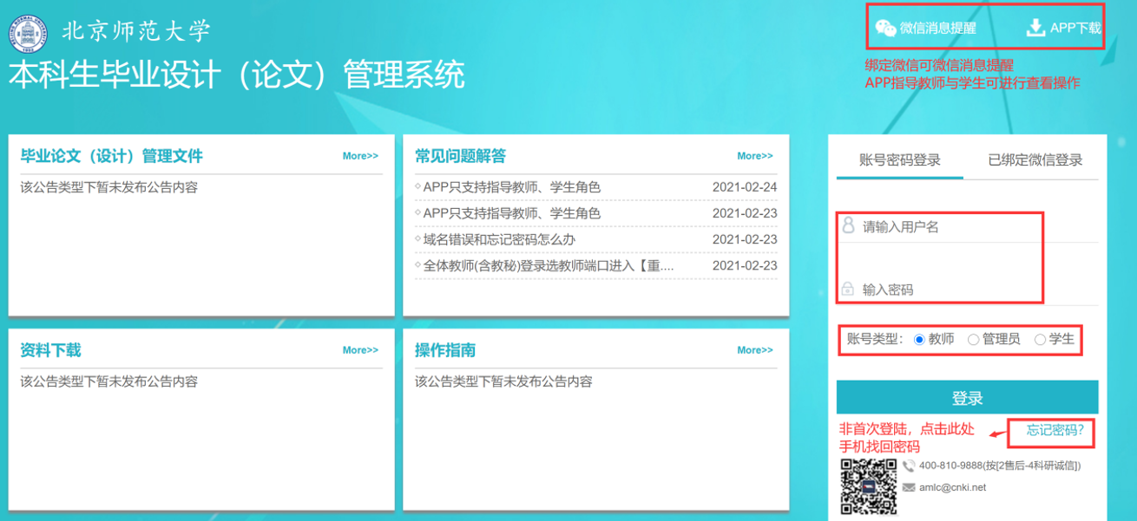

2.首次登录强制修改密码（登录绑定手机后忘记密码可通过手机自助找回）
★第1步：使用初始账号密码登录成功
★第2步：修改密码（须与初始密码不同），成功后会自动退出系统
★第3步：使用新修改的密码重新登录
*非首次登录无须该项操作
★使用系统后，如忘记密码，可通过登录页【忘记密码】功能自助找回密码


3.用户设置
*用户设置可以进行密码修改和进行个人信息维护
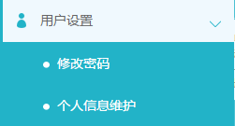

二、师生双选管理

1.查看题目
首页-我的题目-查看详情（学生查看题目具体信息）
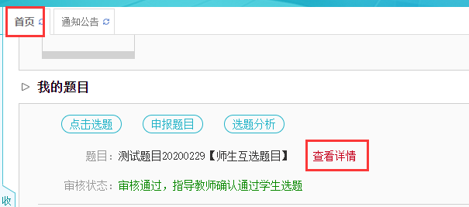

2.题目修改
- 推荐学生修改：教务员对审核通过的题目，支持进行“批量允许修改”操作，学生可以修改。学生每次被“允许修改”的机会只有1次。
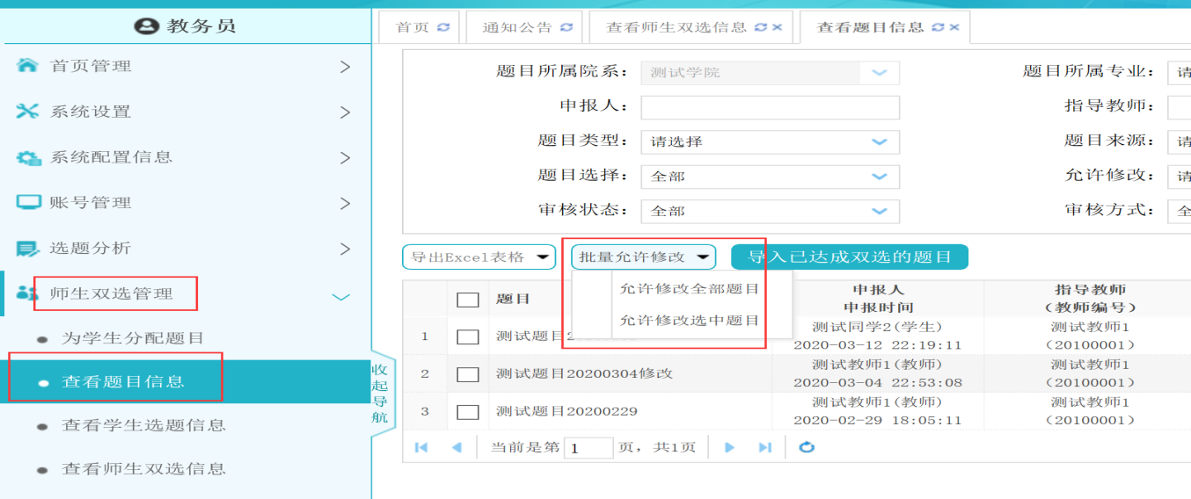
学生修改题目流程：学生-首页-我的题目-查看详情-修改题目
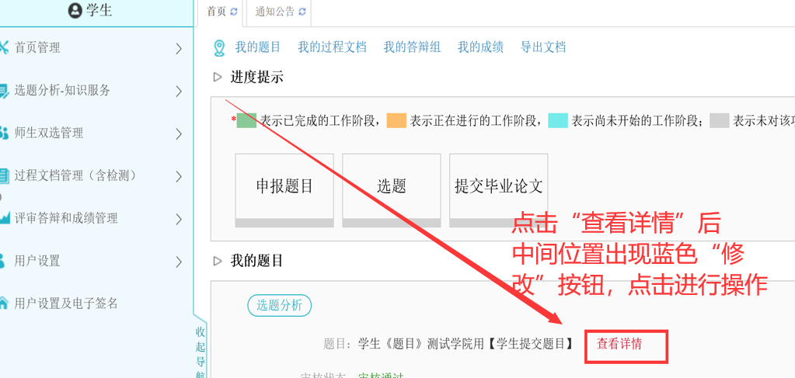
- 不推荐指导教师修改：教务员对审核通过的题目，进行“批量允许修改”或单个“允许修改”操作后，被允许修改的题目，对应指导教师端口，也具备“修改”功能。
被“允许修改”的机会只有1次，故学生和指导教师只能其中一人对题目进行修改。
角色操作流程：指导教师-师生双选管理-查看师生双选信息-修改-修改题目。
（3）学生-首页-我的题目-查看详情-修改题目
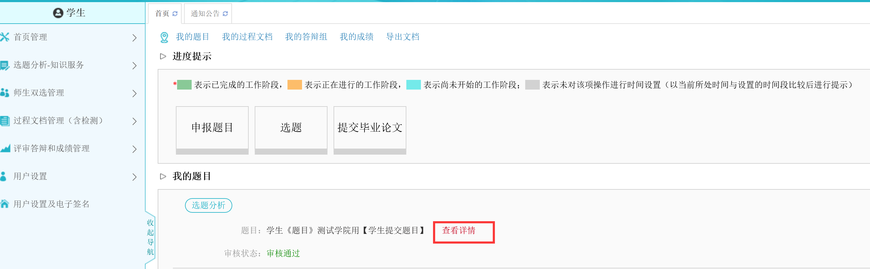

三、过程管理

1、提交毕业论文检测稿
★第1步：选择“过程文档管理——提交毕业设计（论文）-答辩前检测版”打开页面，或者在学生首页的“提交毕业设计（论文）”栏的“查看详情”打开页面
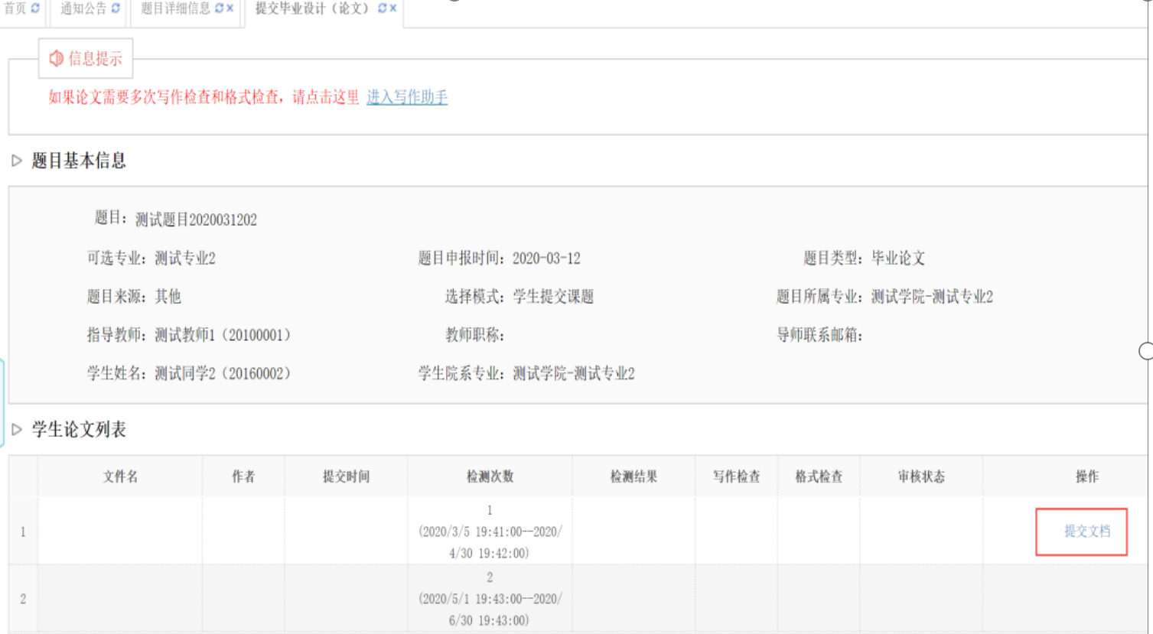

★第2步：输入关键词等内容，添加待上传的毕设（论文）文档，选择是否添加附件或其他内容（比如网址链接等），进行提交。
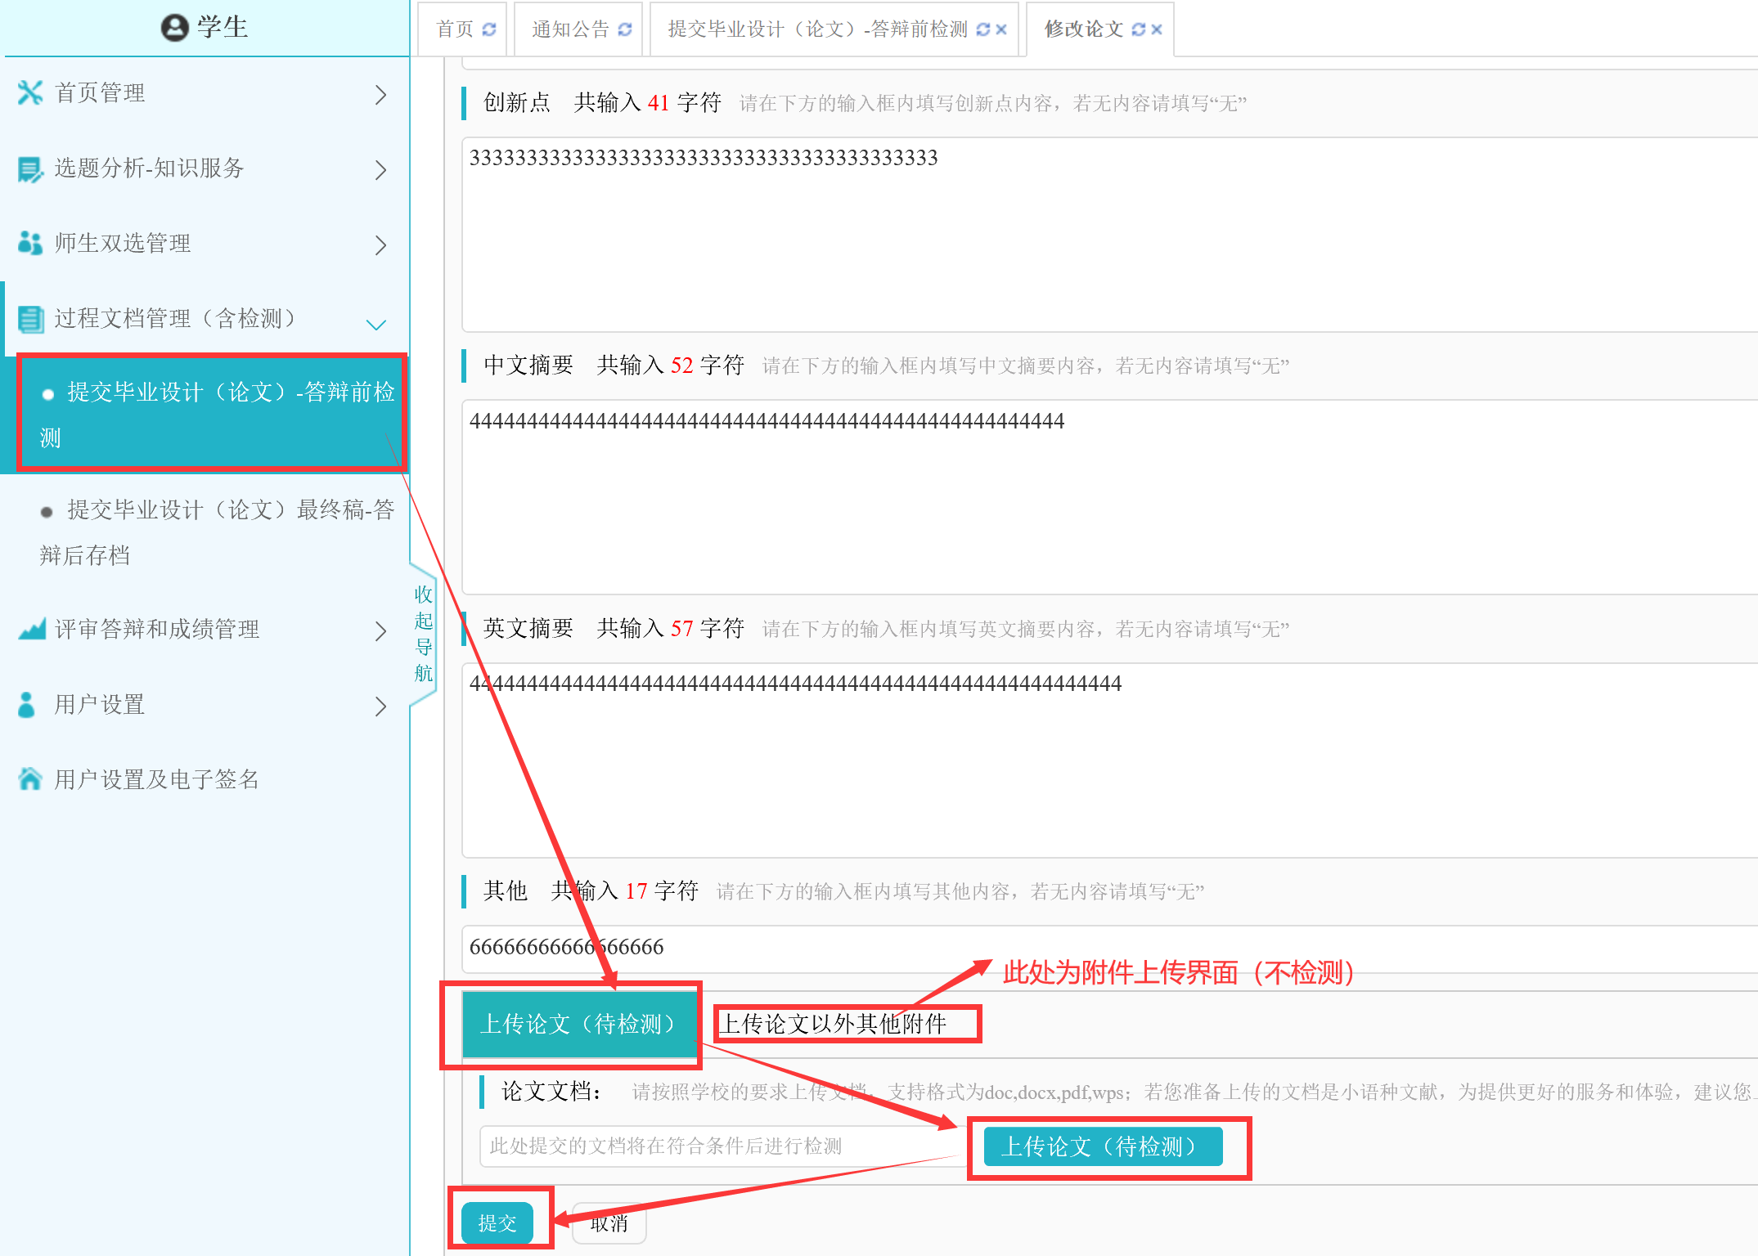

*目前学校设置在答辩前有两次检测机会，具体检测时间听从学院具体安排。学校规定两次机会，请同学珍惜，上传前务必检查好上传版本，系统目前设置为上传后即出结果 。
*检测后，学生可以查看报告单。

2、最终稿提交
与提交待检测论文页面相同，教务员开通最终版提交权限以后，学生可看到最终版提交按钮。
